بحث عن
الكيمياء العضوية
المادة : .....................................................................

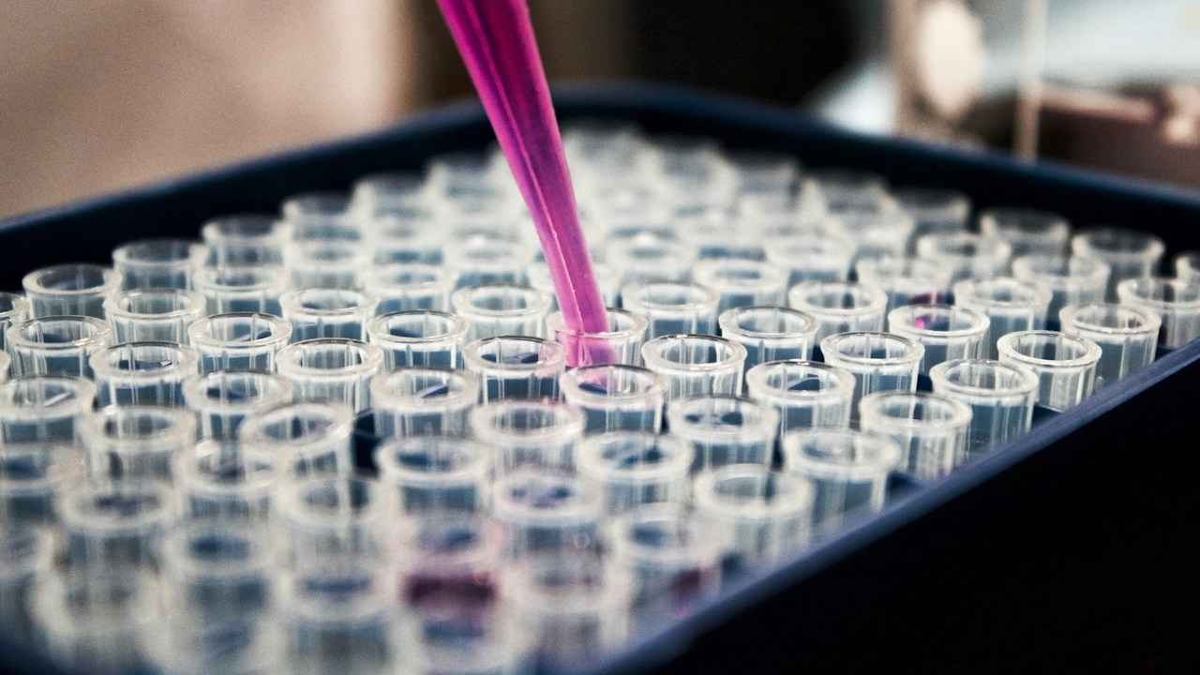

عمل الطالب
.........................................................................................
الصف : .....................................................................

■ المقدمة ■
تُمثل «الكيمياء العضوية» كيمياء الحياة وأوسع فروع العلوم الكيميائية أثراً وتطبيقا؛ حيث تختص بدراسة بنية وخواص وتفاعلات ملايين المركبات الكيميائية التي تشكل ذرة الكربون عنصرها الأساسي والمحرك لبنائها الجزيئي المعقد.
تكتسب الكيمياء العضوية فرادتها العلمية من قدرة ذرة الكربون الاستثنائية على تكوين أربع روابط تساهمية مستقرة مع نفسها ومع ذرات الهيدروجين والأكسجين والنيتروجين، مما يتيح تشكيل سلاسل كربونية وحلقات وهياكل جزيئية لا حصر لها.
تسعى هذه الدراسة الأكاديمية المنهجية إلى استعراض المفاهيم البنيوية للكيمياء العضوية، وتصنيف الهيدروكربونات والمجموعات الوظيفية، وتحليل الصناعات البتروكيماوية والصيدلانية، مع إبراز الريادة الصناعية العالمية للمملكة العربية السعودية وشركة سابك.

■ المفاهيم والأسس العلمية والتقنية ■
الروابط التساهمية والتهجين الكربوني: قدرة ذرة الكربون على دمج مداراتها الإلكترونية لتكوين روابط أحادية وثنائية وثلاثية تمنح الجزيئات زوايا هندسية مستقرة ومتنوعة.
الهيدروكربونات الأليفاتية والأروماتية: المركبات المكونة من عنصري الكربون والهيدروجين فقط كالألكانات المشبعة والألكينات وحلقة البنزين العطرية فائقة الاستقرار.
المجموعات الوظيفية الكيميائية: الذرات أو الروابط المحددة كالهيدروكسيل والكربونيل والكربوكسيل التي تمنح الجزيء العضوي خواصه الفيزيائية والتفاعلية المميزة.
ظاهرة التشكل والتماكب الجزيئي: وجود مركبات عضوية تشترك في الصيغة الجزيئية ذاتها وتختلف في الترتيب البنائي أو الفراغي مما يمنحها خواصاً كيميائية متباينة.
■ المنظومات التطبيقية والاستخدامات المعاصرة ■
الصناعات البتروكيماوية والبوليمرات: تحويل الغاز الطبيعي ومشتقات النفط إلى لدائن وبلاستيك وألياف صناعية متطورة تدخل في كافة متطلبات الحياة المعاصرة.
تصنيع الأدوية والعقاقير العلاجية: تخليق المركبات العضوية المعقدة كالمضادات الحيوية، والمسكنات، وعلاجات الأورام المصممة للتفاعل بدقة مع مستقبلات الخلايا.
الأسمدة الزراعية والمبيدات الآمنة: تصنيع مركبات اليوريا والأسمدة النيتروجينية والمبيدات التخصصية التي تحمي المحاصيل وتضاعف إنتاجية الغذاء عالمياً.
المواد المتقدمة والدهانات المقاومة: إنتاج الراتنجات والمذيبات والطلاءات العضوية العازلة للحرارة والكهرباء والمقاومة للصدأ والتآكل في المنشآت والمعدات.

■ الأثر الميداني والتطورات المستقبلية ■
تطوير البلاستيك الحيوي القابل للتحلل: ابتكار بوليمرات عضوية مشتقة من مصادر نباتية متجددة تتحلل طبيعياً في التربة لمعالجة أزمة التلوث البلاستيكي المستعصية.
الكيمياء الخضراء والمذيبات النظيفة: إعادة تصميم التفاعلات الكيميائية لتقليل النفايات السامة واستبدال المذيبات الضارة بالماء أو السوائل الأيونية الصديقة للبيئة.
الإلكترونيات العضوية والشاشات المرنة: استخدام بوليمرات عضوية موصلة للكهرباء في صناعة شاشات العرض المنحنية والخلايا الشمسية الرقيقة والمرنة منخفضة التكلفة.
أتمتة التخليق الدوائي بالذكاء الاصطناعي: توظيف الخوارزميات للتنبؤ بمسارات التفاعل العضوي وتصميم جزيئات دوائية مبتكرة في أيام معدودة بدلاً من سنوات التجارب.
■ التحديات التقنية والمعايير الأخلاقية ■
التلوث البيئي بالنفايات البلاستيكية: صعوبة التحلل الطبيعي للبوليمرات التقليدية وتراكم الجسيمات البلاستيكية الدقيقة في البحار والتربة والسلاسل الغذائية.
الانبعاثات الهوائية ومخاطر التطاير: تطاير المركبات العضوية في الهواء أثناء عمليات التصنيع والطلاء وما يسببه من تكون للضباب الدخاني وأضرار بالجهاز التنفسي.
استهلاك الموارد الأحفورية غير المتجددة: الاعتماد المكثف على النفط والغاز كمواد خام رئيسية وضرورة تسريع التحول نحو مواد اللقيم المشتقة من الكتلة الحيوية.
السلامة المخبرية وإدارة المواد الخطرة: الحاجة الصارمة لتطبيق بروتوكولات الأمان للتعامل مع المذيبات سريعة الاشتعال والتخلص المسؤول من النفايات الكيميائية.

■ الريادة الوطنية ومبادرات الرؤية السعودية ■
الريادة العالمية لشركة سابك: تبوؤ المملكة المركز القيادي عالمياً في إنتاج وتصدير الكيماويات الأساسية والوسيطة والبوليمرات المتخصصة لأكثر من مئة دولة.
مجمع صدارة ومشاريع الصناعات التحويلية: تأسيس أضخم مجمع بتروكيماوي متكامل في العالم بمدينة الجبيل الصناعية لإنتاج مواد كيميائية عضوية عالية القيمة المضافة.
مبادرات الاقتصاد الدائري وإعادة التدوير: إطلاق مشاريع عملاقة لتحويل النفايات البلاستيكية كيميائياً إلى مواد خام جديدة نقية تدعم التنمية المستدامة والحياد الصفري.
تطوير مناهج الكيمياء في نظام المسارات: تحديث المقررات الدراسية الثانوية لربط مفاهيم الكيمياء العضوية بالصناعات الوطنية ومشاريع الطاقة ومستقبل التعدين.
■ التوصيات الاستراتيجية للمستقبل ■
1. التوسع في استثمار الصناعات التحويلية للكيمياء المتخصصة لإنتاج المواد الطبية والدوائية المتقدمة محلياً بالمملكة.
2. دعم الأبحاث المشتركة بين الجامعات والشركات الصناعية لتطوير بوليمرات عضوية حيوية وسريعة التحلل في البيئة.
3. تكثيف تدريب الطلاب في المعامل المدرسية والجامعية على مبادئ الكيمياء الخضراء والتعامل الآمن مع المواد العضوية.
4. وضع معايير تنظيمية وطنية تلزم المصانع باسترجاع وتدوير المذيبات العضوية وخفض انبعاثاتها المتطايرة إلى الصفر.

■ الخاتمة ■
في ختام هذا البحث العلمي المستفيض حول «الكيمياء العضوية»، يتضح لنا أنها تمثل الجسر الأساسي الذي يربط بين أسرار المادة الحية وأعظم الصناعات التحويلية التي تدعم رفاهية الإنسان وتطوره الحضاري.
إن المكانة الصناعية البتروكيماوية المرموقة التي تحتلها المملكة العربية السعودية، بالتوازي مع التوجه الاستراتيجي نحو الكيمياء النظيفة والاستدامة، يؤكد قدرة الوطن على قيادة مستقبل الابتكار الكيميائي العالمي بثقة واقتدار.

■ المصادر والمراجع الأكاديمية المعتمدة ■
1. الشركة السعودية للصناعات الأساسية (سابك): التقرير الفني للابتكارات البتروكيماوية والحلول الدائرية، الرياض، 2024م.
2. وزارة التعليم السعودية: مقرر الكيمياء للمرحلة الثانوية ونظام المسارات، الرياض، 2023م.
3. الجمعية الكيميائية الأمريكية: الأسس المعاصرة في الكيمياء العضوية وآليات التفاعل، واشنطن، 2024م.
4. الاتحاد الدولي للكيمياء البحتة والتطبيقية: القواعد التوجيهية لتسمية وتصنيف المركبات العضوية، جنيف، 2023م.
5. المرجع الأكاديمي الشامل في الكيمياء العضوية والبوليمرات: دار النشر الجامعية، القاهرة، 2024م.

